**订单管理**

**【操作步骤】**

1、餐饮商户或门店超级管理员登陆系统，点击菜单“订单管理”，系统显示订单管理列表。可通过输入查询条件查询具体订单，并针对订单列表可导出excel。如下图：

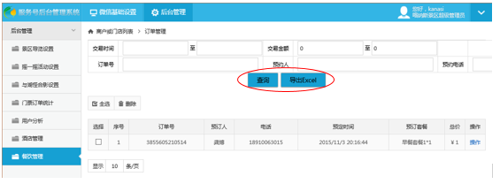

2、订单操作：通过点击具体订单对应操作栏里“操作”按钮进行订单的后续处理。

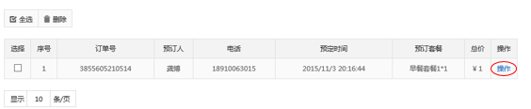

3、系统显示该订单详细信息，用户依据客户到店验证码核销情况，手动点击“订单完成”按钮，则该订单可与景区进行核算。

